Arte concreto: la primera vanguardia que cambió la forma de ver el arte en Argentina

El **Arte Concreto**, el movimiento **Madí** y el **Perceptismo** sentaron las bases para una reinvención del arte en Argentina

En noviembre de 1945, Tomás Maldonado, Lidy Prati, Enio Iommi, Claudio Girola y Alfredo Hlito conformaron la Asociación Arte Concreto-Invención, de la que fueron partícipes asimismo Manuel Espinosa, Rafael Lozza, Raúl Lozza, Rembrandt van Dyck Lozza y Primaldo Mónaco, entre otros. Poco antes de la disolución del colectivo se sumaron Juan Melé, Virgilio Villalba y Gregorio Vardanega. Culminaba la Segunda Guerra Mundial y Argentina se hallaba en una situación de abundancia: se crearon nuevos puestos de trabajo en la construcción y la industria, tanto para profesionales como para mano de obra no calificada, con lo que aumentó el empleo y mejoraron los salarios, aspectos que conllevaron a la expansión del consumo. La economía se activó y benefició a todos los sectores sociales. Por otro lado, en el ámbito intelectual-artístico, muchos autores, inspirados en Theodor Adorno, sostuvieron las dificultades del arte como medio de transformación de la realidad. En 1945, la Abstracción Geométrica, una vanguardia que tuvo su origen en las experiencias de la [Bauhaus](https://culturacolectiva.com/diseno/walter-gropius-y-la-bauahus/), realizó su primera exposición en París. En el contexto latinoamericano, en 1944, con la publicación de la revista Arturo se inició el arte geométrico en Argentina, cuyos protagonistas eran jóvenes interesados en desarrollar un arte abstracto a partir de la racionalidad e investigaciones y reflexiones de carácter científico.

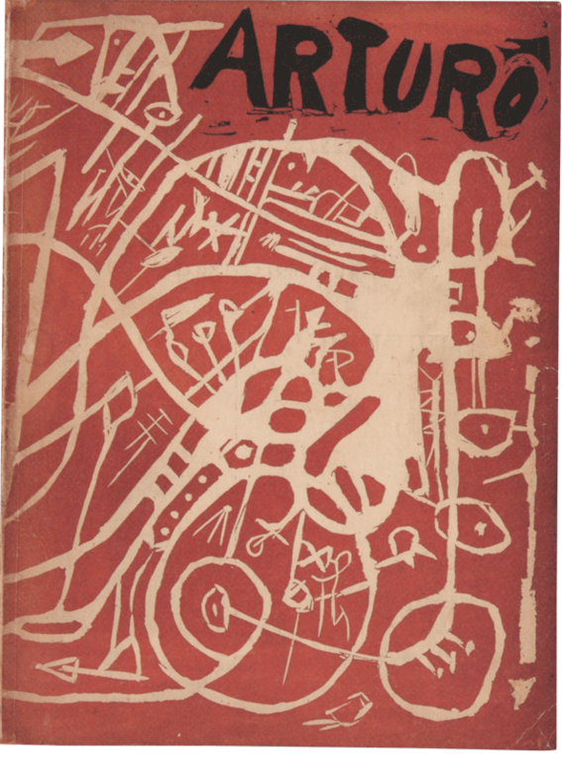

Portada revista Arturo - 1944

En dicha publicación, el artista y docente uruguayo Rhod Rothfuss dio a conocer el artículo "El marco: un problema de la plástica actual", considerado uno de los aportes más importantes del arte concreto. El arte concreto argentino se insertó en el marco de un mundo dividido en comunistas y capitalistas (Unión Soviética y Estados Unidos, respectivamente), con un fuerte ascenso de Juan Domingo Perón en el contexto nacional a partir de 1943, quien llegó a la Presidencia en marzo de 1946. En cuanto al inicio de la Guerra Fría en 1947, el gobierno promovió la Tercera Posición: “Ni yanquis ni marxistas, peronistas”. Un aporte muy importante para la democracia argentina fue la sanción del voto femenino en 1947, a instancias de Eva Perón. En el contexto internacional, nuevos movimientos de vanguardia relacionados con el azar, la materia, la libertad y los daños y el desengaño causados por la guerra hacían su aparición: en 1947, el expresionismo abstracto en Estados Unidos, cuyo principal exponente fue Jackson Pollock, y el informalismo en Europa, con Jean Fautrier a la cabeza. En 1948 se funda el Grupo Cobra, partidarios de la espontaneidad, con especial interés en reanudar las relaciones entre arte y vida, inspirados en las sociedades primitivas. En Argentina se dio a conocer el Manifiesto Blanco, de Lucio Fontana.

El arte concreto argentino puede “dividirse” en tres ramas o vertientes: Asociación Arte Concreto-Invención (1945), Madí (1946) y Perceptismo (1947). La primera propuso el término “invención” como opuesto al de “creación”: promulgaba una “estética científica” contraria a la “ficción representativa”, por lo que abandonaron el “marco ventana” por uno recortado, llegando a objetualizar la pintura. La segunda promocionó tanto la invención como la creación, con la intención de abarcar pintura, escultura, dibujo, arquitectura, música, danza, poesía, teatro, novela y cuento: el movimiento y lo lúdico se convirtieron en los conceptos centrales de madí. Por último, el Perceptismo independizó las formas plásticas geométricas de la superficie continente del cuadro, lo que supuso darle importancia a “la forma propia del color”, con lo que consiguió una relación dialéctica entre pintura y ambiente.

S/T, de Raúl Lozza

La primera exposición oficial de la Asociación Arte Concreto-Invención se llevó a cabo el 18 de marzo de 1946 en el Salón Peuser, en la que participaron Maldonado, Pratti, Girola, Hlito, Iommi, Raúl Lozza, Rafael Lozza, Van Dyck, Antonio Caraduje, Simón Contreras, Manuel Espinosa, Alberto Molenberg, Primaldo Mónaco, Oscar Núñez y Jorge Souza. Su planteamiento estaba inclinado a enfrentar los problemas sintácticos de la forma (camino señalado por De Stijl, Bauhaus y vanguardias soviéticas), dejando de lado las dimensiones semánticas y el espiritualismo adoptado por Kandinsky, Mondrian y Malevich (abstracción europea).

“La era artística de la ficción representativa toca a su fin. El hombre se torna de más en más insensible a las imágenes ilusorias. […] Por el júbilo inventivo. Contra la nefasta polilla existencialista o romántica. […] Contra todo arte de elites. Por un arte colectivo. […] Lo fundamental: rodear al hombre de cosas reales y no de fantasmas. El arte concreto habitúa al hombre a la relación directa de las cosas. […] La función estética contra el buen gusto. La función blanca. Ni buscar ni encontrar: inventar", reza un postulado del Manifiesto Invencionista.

Al ser la obra de arte una invención y el fin de un proyecto, rechazaban lo espontáneo, el gesto, el rastro del pincel: “A una estética precisa, una técnica precisa”. Impulsaron normas relacionadas con la producción técnica, y heredaron del constructivismo ruso la pretensión de transferir la autosuficiencia y exactitud del trabajo científico al arte. Esto puede verse en la continua búsqueda de elementos y materiales no tradicionales. “La obra de arte en el futuro será anónima y práctica, creadora de todo para todos. Nadie dejará de participar en la invención de la belleza: nuevos materiales (plásticos y constructivos) y nuevos modos de percibir el espacio y el tiempo ampliarán hasta lo inimaginable el número de géneros artísticos y, por ende, las posibilidades creadoras de todos los seres humanos. […] El arte será una permanente afirmación de esos valores [de comunión] y, por ello, uno de los más efectivos lubricantes de la tensión revolucionaria de la humanidad”. Esta declaración indica la fuerte creencia del grupo concreto en el arte como medio de transformación. En agosto de 1946 publicaron un documento titulado Nuestra militancia, en el que afirman su compromiso social y voluntad revolucionaria, además de su adhesión a la Unión Soviética.

Como lo afirmaba Tomás Maldonado: “El arte concreto será el arte socialista del futuro. […] Nos resulta difícil, realmente, concebir a esos [Berni, Spilimbergo, Castagnino, Urruchúa y Colmeiro] amigos del pueblo, […] faltos de audacia, de imaginación suficiente para admitir […] la expansión popular de un nuevo arte. En el fondo, desconfían del pueblo, a quien suponen incapaz de toda empresa mental”.

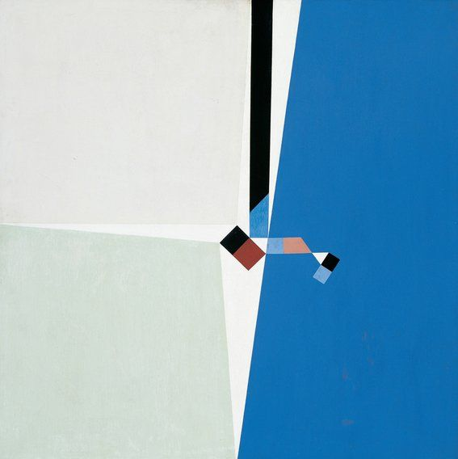

Sus referentes internacionales fueron Theo van Doesburg, Max Bill y Hans Arp. Posteriormente (1948-49), Girola y Maldonado viajaron a Europa y conocieron a Georges Vantongerloo y Richard Paul Lohse, entre otros. En 1949 se dio por finalizada la Asociación, y Hlito, Iommi, Girola, Maldonado y Pratti adoptaron el nombre Grupo de Artistas Concretos. En 1950 se llevó a cabo la última manifestación pública del grupo, de la que sólo participaron Iommi, Hlito y Maldonado.

Casi simultáneamente a la Asociación Arte Concreto-Invención, en 1946, Gyula Kosice, Rhod Rothfuss y Carmelo Arden Quin fundaron el Movimiento Madí, cuya primera exposición se desarrolló en la Galería Van Riel en agosto de 1946. Se trató de una muestra interdisciplinaria en la que participaron, además de sus fundadores, Martín Blaszko, el poeta uruguayo Valdo Wellington, el arquitecto Ricardo Humbert, el compositor Esteban Eitler y la bailarina y coreógrafa Paulina Ossona, entre otros. Un aspecto curioso fue la manera en que pregonaron sus intenciones: a modo de propaganda-publicidad, adhiriendo panfletos a los transportes públicos y en calles cercanas a las galerías de arte: “Por un arte esencial abolida toda figuración romántico-naturalista. ¡Por una invención real! Movimiento Madí, Buenos Aires, junio de 1946”. Madí se diferenciaba de los artistas concretos en tanto tendía a lo individual, a una mayor libertad morfológica, y por lo tanto, el movimiento era menos ideológico que el concretismo. Sin embargo, compartían algunos aspectos: “Todo ‘cuadro’ ya no debe existir. No es sostén, y menos terminación de la pintura. […] Se reconocerá por arte Madí la organización de elementos propios de cada arte en su continuo. […] la ordenación dinámica móvil, el desarrollo del tema propio, la ludicidad y pluralidad como valores absolutos, quedando abolida toda injerencia de los fenómenos de expresión, representación y significación. […] La pintura Madí, color y bidimensionalidad. Marco recortado o irregular, superficie plana y superficie curva o cóncava. Planos articulados, con movimiento lineal, rotativo y de traslación. La escultura Madí, tridimensionalidad, no color. Forma total y sólidos con movimiento de articulación, rotación, traslación […] Para el madismo, la invención es un método interno, superable, y la creación una totalidad incambiable. Madí, por lo tanto, inventa y crea”.

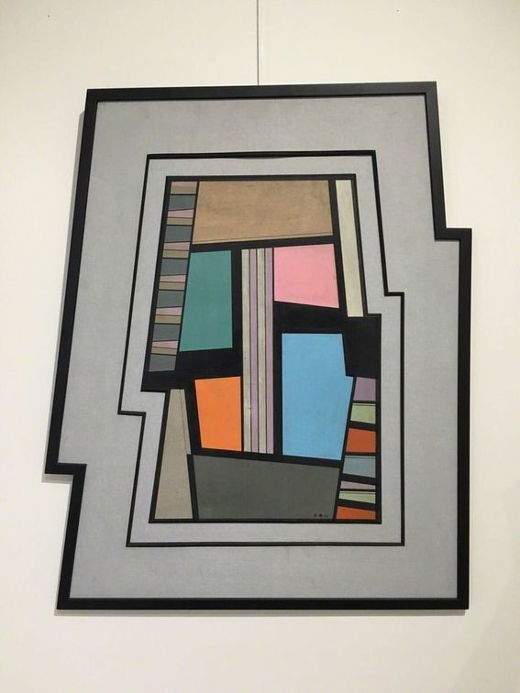

Ateneo, de Carmelo Arden Quin

En 1947, Madí sufrió una escisión: por un lado quedaron Gyula Kosice y Rhod Rothfuss, y por el otro, Carmelo Arden Quin. Hacia 1960 el colectivo se desintegró. En 1947 surgió el Perceptismo, fundado por Raúl Lozza y sus hermanos Rafael y Rembrandt van Dyck, quienes se habían separado de la Asociación Arte Concreto-Invención ese mismo año. La primera exposición fue llevada a cabo en la Galería Van Riel en octubre de 1949. El Manifiesto Perceptista puso énfasis en la participación activa del espectador, al intentar despertar en él la acción dinámica de conocer una emoción distinta a la provocada por el conocimiento de la naturaleza o los objetos extraartísticos creados por el hombre. Como se postula en su manifiesto: “El Perceptismo impone al observador una actitud dinámica hacia la acción y exaltación de su propia facultad creativa, creando nuevas condiciones para la visión y la emoción estética (…) un arte de imitación, y no de transformación, no merece ya llamarse arte. El Perceptismo no se complementa con el medio sino que impulsa su desarrollo”.

Cabe aclarar que para Raúl Lozza los vínculos entre lo social y lo artístico no eran lineales: sus formas no testimoniaron su realidad social, pero impulsaron al cambio, ya que el acto de percibir afecta toda la capacidad cognoscitiva del contemplador. Partiendo de este lineamiento, el Perceptismo buscó posicionarse lejos de la inserción del concretismo en la sociedad, pretendida por la Asociación Arte Concreto-Invención, así como se mantuvo distante de la poetización individualista de Madí. Sin embargo, puede verse en su Manifiesto la expectativa de participación social: “El Perceptismo no es el refugio de la pintura en un idealismo geométrico y matemático, sino la integridad a su realidad histórica y a la naturaleza inequívoca de su función social, como hecho revolucionario y como proceso dialéctico de elementos materiales de creación”.

Un aporte importante de Lozza fue su rechazo a la obra única e irrepetible: cada una de sus producciones podía reproducirse mediante la aplicación de las leyes de la naturaleza y los números, con lo cual transgredió las reglas del mercado y puso en tela de juicio el valor de las obras de arte. Se puede señalar a Malevich como un referente internacional del Perceptismo, aboliendo, claro, sus dimensiones espiritualistas y tomando de él el abandono de recursos pictóricos. Con esto se establece un paralelismo con la pintura de Lozza, la cual carecía de fondo representado y las formas se hallaban situadas directamente sobre la pared: “El muro no es otra cosa que el muro. Su exaltación como tal y su neutralización como función activa plástica es lo que me permite crear el suceso plástico espacial independiente”. Las formas recortadas aplicadas sobre la pared eran irregulares, con líneas rectas como límites, y su ubicación en el plano tuvo fundamento en los conceptos de “coplanariedad” (todos los elementos plásticos debían estar a igual distancia del plano) y en el de “cualimetría” (a cada forma le correspondía una intensidad de color, la cual estaba relacionada con el color de la pared).

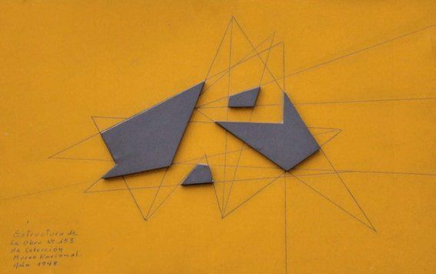Obra Nº 153 Estructura abierta, de Raúl Lozza (1948)

Lo que más impacta del Arte Concreto Argentino es la manera de vivir el oficio y el quehacer artístico de sus representantes: supieron marcar posición en un mundo que así lo requería, a pesar del proceso de “desentendimiento” que atravesaba el país, tanto por el Gobierno como por el pueblo. Según palabras de Rafael Lozza: “Así pinta cualquiera’, hemos oído decir despectivamente frente a la pintura inventada. Efectivamente, es así. Esa es una virtud. Todo aquel que piense puede materializar en un objeto el contenido de belleza que le pertenece como ser humano. Si todos los hombres piensan, todos los hombres crean. El nuevo arte ha abierto el camino para poner en práctica este principio”.

Más allá de los aportes formales (marco recortado, composición directamente sobre la pared, la pérdida del gesto para dar lugar a una producción técnica incorporando materiales alternativos o industriales, el movimiento, la síntesis forma-color), lo que llama la atención es la intensidad de la propuesta, la fuerte creencia en el arte geométrico como medio para aunar el campo científico con el artístico, así como para bajar al arte de su pedestal al espectador, al pueblo: “Un arte de todos y para todos”. Sin dramas íntimos, un arte de vivencia jubilosa. No duró mucho, y por el rechazo que sufrió por parte de la prensa y artistas reconocidos, se puede inferir que realmente fue la primera vanguardia argentina y que el país quizás no estaba preparado para semejante colectivo, decidido a pelear por el progreso. Bien lo expresó un crítico de Orientación, el 20 de octubre de 1947: “Éste [refiriéndose a la muestra simultánea de Castagnino] es arte de avanzada y arte concreto, señores proyectistas de rejillas estrafalarias y de peceras sin fondo”.

**Fuentes**

Arte argentino. Cuatro siglos de historia (1600-2000). Buenos Aires: Emecé Arte, 2005.

"Panfleto del Movimiento Madí", repartido en junio de 1946 en Buenos Aires.

Revista de Cultura Ñ, ejemplar nº 227, sábado 2 de febrero de 2008, Buenos Aires, República Argentina.

Escrito por Maron Barberis

Texto

<https://culturacolectiva.com/arte/arte-concreto-cambio-la-forma-de-ver-el-arte-en-argentina>